Рябина
Ряби́на обыкнове́нная (лат. Sórbus aucupária) — дерево или кустарник, вид рода Рябина семейства Розовые (Rosaceae).

Распространение и экология

Ареал — почти вся Европа, Передняя Азия, Кавказ; доходит до Крайнего Севера, а в горах поднимается до самой границы растительности, где становится уже кустарником.

Интродуцирована повсюду в мире в зоне умеренного климата.

В России распространена в лесной и лесостепной зоне европейской части, на Северном Кавказе.

Растёт отдельными экземплярами, не образуя сплошных зарослей, в подлеске или втором ярусе хвойных, смешанных, изредка лиственных лесов, на лесных полянах и опушках, между кустарниками.

Теневыносливое и зимостойкое растение.

Жизненная форма (по Раункиеру): фанерофит.

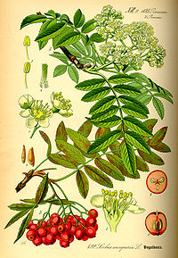
Ботаническое описание

Достигает 12 м высоты (обычно 5—10 м). Крона округлая, ажурная.

Молодые побеги серовато-красные, опушены. Кора взрослых деревьев гладкая светло-серо-коричневая или жёлто-серая, блестящая.

Почки войлочно-пушистые.

Листья до 20 см длиной, очерёдные, непарноперистые, состоят из 7—15 почти сидячих ланцетных или вытянутых, заострённых, зубчатых по краю листочков, цельнокрайних в нижней части и пильчатых в верхней, сверху зелёных, обычно матовых, снизу заметно более бледных, опушённых. Осенью листья окрашиваются в золотистые и красные тона.

Цветки многочисленные, собранные в сложные щитковидные соцветия диаметром до 10 см; соцветия располагаются на концах укороченных побегов. Цветоложе урноподобной формы — чашечка из пяти широкотреугольных реснитчатых чашелистиков. Венчик белый (0,8—1,5 см в диаметре), лепестков пять, тычинок много, пестик один, столбиков три, завязь нижняя. При цветении источается неприятный запах (причиной тому газ триметиламин). Цветёт в мае-июне.

Плод — шаровидное сочное оранжево-красное яблоко (около 1 см в поперечнике) с мелкими округлыми по краю семенами. В Подмосковье плоды созревают в конце августа — сентябре и висят зрелыми до зимы.

Галерея
Лист.  Адаксиальная сторона | Лист.  Абаксиальная сторона | 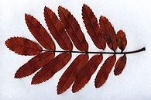  Лист.  Осенняя окраска | 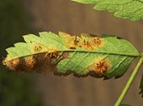  Gymnosporangium tremelloides  на листочке рябины

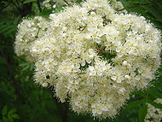  Соцветие | 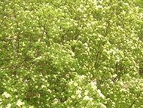  Цветение | 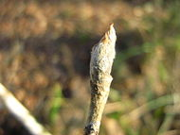  Почка  (увеличено) | 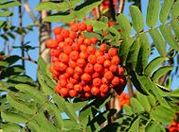  Плоды

Значение и применение

Имеет пищевое, медоносное, медицинское, декоративное, фитомелиоративное и другие значения.

Плоды содержат сахар (до 5 %), яблочную, лимонную, винную и янтарную кислоты (2,5 %), дубильные (0,5 %) и пектиновые (0,5 %) вещества, сорбит и сорбозу, аминокислоты, эфирные масла, соли калия, кальция, магния, натрия. Плоды используют в медицине в качестве поливитаминного средства и каротиносодержащего сырья.

Плоды из-за горечи в свежем виде практически не употребляют в пищу, чаще — после морозов, когда они теряют горечь. Их используют главным образом для переработки. Они прекрасное сырьё для ликёро-водочной (горькие настойки, в том числе рябиновка и знаменитая «Рябина на коньяке») и кондитерской промышленности, производства безалкогольных напитков. При консервировании из них готовят желе, конфеты типа «рябина в сахаре», повидло, мармелад, варенье, пастилу. Плоды сушат, и из них производят «плодовые порошки» и муку.

Рябина — среднепродуктивный весенний медонос; нектаропродуктивнисть — до 30—40 кг с 1 га. Мёд из рябины красноват, с сильным ароматом.

Наличие витамина P ставит рябину на одно из первых мест среди других плодовых растений[источник не указан 401 день]. Препараты из плодов рябины снижают количество жира в печени и холестерина в крови, порошок из плодов рябины повышает резистентность кровеносных сосудов[источник не указан 401 день]. Богаты плоды рябины витамином С (до 160 мг%) и каротином (до 56 мг%).

Рябина широко применяется в декоративном садоводстве и озеленении и повсеместно разводится. Декоративна в течение всего года, особенно во время цветения и в осенней окраске. Имеет множество садовых форм, в том числе плакучую, узкопирамидальную, жёлтоплодную, с перисто-лопастными листочками и др.

Имеет дробнопористую красноватую древесину, из которой делают токарные изделия, украшения, мебель.

Кора рябины может применяться в качестве дубильного сырья.

Плоды служат прекрасным кормом для птиц, побеги — для скота. Сырыми зрелыми плодами можно откармливать домашний скот и домашнюю птицу.

В результате скрещивания рябины обыкновенной с боярышником и мушмулой, с другими видами рябины, а также путём отбора из дикорастущих рябин получены несколько гибридов и сортов с примечательными хозяйственными качествами.

Рябина обыкновенная
Sorbus aucuparia
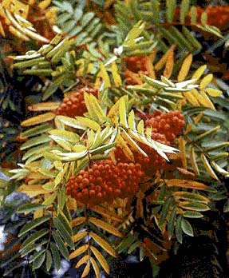
Рябина обыкновенная — общеизвестное дерево до 10 м высотой, реже кустарник из семейства розоцветных. Плоды — шаровидные ягодообразные, красные, кислые, горьковатые, слегка терпкие на вкус. После первых заморозков плоды теряют терпкость, становятся вкусными, несколько сладкими. Цветет в мае — начале июня. Плоды созревают в сентябре, оставаясь на дереве до глубокой зимы. Нектаронос
Используются зрелые плоды, собираемые с сентября. Запах их слабый, вкус горьковато-кислый.
В плодах найдено значительное количество каротина, аскорбиновой кислоты (до 92 мг%), витамин Р, эфирное масло, яблочная, лимонная кислоты, горькие и дубильные вещества, сахара, пигменты, спирт сорбит, антибактериальные вещества. В листьях — аскорбиновая кислота (до 84,2 мг%).
Плоды рябины применяются в медицине как поливитаминное средство, для профилактики и лечения авитаминоза. Входят в состав витаминных сборов.
В Болгарии находит применение сироп из сока свежих, созревших плодов рябины при ревматических болях, камнях в почках и мочевом пузыре, как мочегонное и слабительное, а также как высоковитаминное средство (сок 1 кг плодов рябины варят с 600 г сахара).
В польской медицине — как высоковитаминное средство, при заболеваниях почек и мочевого пузыря, почечной колике и нарушении солевого обмена.
В русской народной медицине плоды рябины используются как повышающее аппетит средство, легкое слабительное, диуретическое и регулирующее менструальный цикл средство. В виде тинктуры — при геморрое. Свежий сок и сухие плоды применяются при дизентерии и цинге.
Широко используются в пищевой и кондитерской промышленности.
Рецепты:
- плоды рябины 3 части, плоды шиповника 6 частей, плоды боярышника 3 части, плоды смородины черной 3 части, плоды черники 2 части, плоды черемухи 1 часть, плоды ирги 2 части, плоды малины 6 частей, плоды калины 2 части, плоды облепихи 2 части, плоды жимолости 2 части, изюм 6 частей, плоды лимонника 1 часть. Приготовить морс. Пить по 3 стакана в день. Оказывает противоспалительное, кровоостанавливающее, закрепляющее, детоксикационное действие. Усиливает эффект антибактериальных средств.
- плоды рябины 60 г, кукурузные рыльца 30 г, плоды аронии 20 г, лист черники 10 г, корень солодки 30 г. Две ст ложки сырья залить 1 л воды, вскипятить, выпарить на медленном огне до 0,5 л, слить все в термос, принимать по 100-150 мл 3-5 раз в день за 30 мин до еды при ожирении, артериальной гипертензии, повышенном аппетите.

